ГБОУ СКОШИ II вида им. К.А. Микаэльяна

№ 30 г. Москвы

Урок по истории Древнего мира
«Рабы и рабовладельцы в Древнем Риме».

Урок подготовлен
учителем истории
Мамаевой Натальей Вячеславовной

г. Москва
2011

«Рабы и рабовладельцы в Древнем Риме».

Урок повторительного обобщения

I
II
III
IV
V

УМ 1 - Организация начала урока. Оргмомент.
Цель: подготовить учащихся к активной учебно-познавательной деятельности на всех этапах урока.

УМ 2 - Фонетическая зарядка.
Цель: работа над спецификой урока (слухом, монологической речью учащихся; произносительными навыками, ударением); выделение контрольных звуков и отработка данных звуков в понятийном аппарате урока.

УМ 3 - Проверка домашнего задания (закрепление раннее изученного материала). Фронтальный и индивидуальный опрос. Закрепление ЗУН учащихся.
Цель: проверить степень выполнения домашнего задания у учащихся, выявить недостатки ЗУН с целью их дальнейшего исправления.

УМ 4 – Подведение итогов урока.
Цель: дать анализ урока; комментирование оценок учащихся (анализ учебных достижений учащихся).

УМ 5 – Целевая установка будущего урока.
Цель: определение основных задач будущего урока.

Урок по истории Древнего мира по теме:
«Рабы и рабовладельцы в Древнем Риме ».

Целевая установка урока:
- Закрепить первоначальные знания учащихся о древнейшем античном Риме.
- Излагая новый материал, подвести учащихся к следующим выводам:
  - Войны Римского государства – основной источник войн, в силу чего – рабы являлись очень дешевым товаром.
  - Рабы выполняли физически тяжелые, подчас, опасные работы.
- Познакомить учащихся с различными видами борьбы рабов с рабовладельцами.
- Продолжить работу по закреплению понятийного аппарата (словарных понятий).
- Продолжить работу над формированием умений и навыков учащихся: развернутого ответа на вопрос и умения задавать вопрос; рецензирования ответа одноклассника; умения работать с исторической картой.
- Работа над спецификой урока (слухом, монологической речью учащихся; произносительными навыками, ударением).
- Воспитывать у учащихся интерес к всемирной истории.

Оборудование урока:
- Историческая (учебная) карта «Римское государство в III-II вв. до н.э.»
- Меловая линия времени.
- Схема «Использование труда рабов в Древнем Риме»
- Иллюстрации «Капитолийская волчица», «Труд рабов в Древнем Риме», «Спартак»
- Аппликации «Римские рабы», «Римское войско».
- Картины «В имении римского рабовладельца», «Римское войско в походе», «Триумф римского императора»
- Раздаточный текстовый материал.
- Макет книги «История Древнего Рима».
- Выставка книг по истории Древнего Рима.

I. Оргмомент (приветствие, проверка слуховых аппаратов и ЗУА).

II. Фонетическая зарядка (работа над произношением и ударением).
Учитель: Сегодня на уроке, ребята, мы постараемся правильно произносить в словах, словосочетаниях и предложениях звуки ск и звук ц.
Послушайте, как это получается у меня.

Учитель привлекает внимание учащихся к аппликации
Произносите правильно
- рабовладельцы
- волчица
- капитолийская волчица
- патриций
- провинция
Италия с юга омывается Адриатическим морем.
По преданию, Римом правили семь царей.

Учитель: Правильно проиносите записанные на доске слова, произносите записанные на
доске слова, словосочетания и
предложения.

Учащиеся выполняют данное задание.

Учитель (на слух): Найдите слова, отвечающие на вопрос «кто?» (волчица, патриций)

III. Повторение изученного раннее материала (Индивидуальный и фронтальный опрос учащихся с использованием заданий различной степени сложности).

Учитель демонстрирует учащимся макет книги «История Древнего Рима»
Учитель: Сегодня, ребята, вы вспомните уже известный вам материал по истории античного Рима и познакомитесь с новыми страницами книги «История Древнего Рима». Перелистаем ее и остановимся на «Географической страничке».


Географическая страничка

«Географическая страничка»
Учитель: Как называется страна, историю которой мы изучаем?
Индивидуальный опрос с использованием карты.
ЗАДАНИЕ 1. Определите, какие из этих географических объектов относятся к Италии?

- Балканский полуостров
- Апеннинский полуостров
- р.Падус
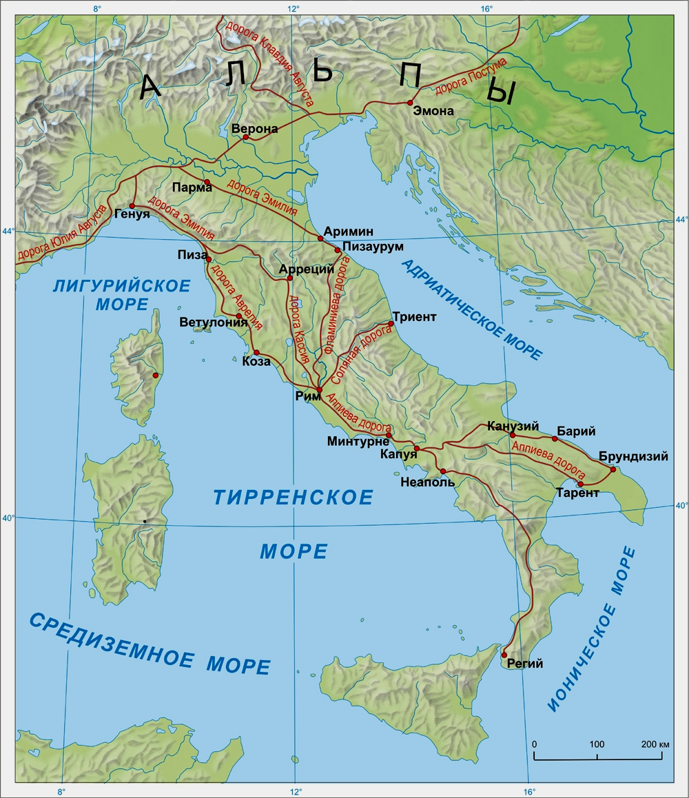

1.Покажите этот полуостров на карте.
2. Составьте предложение с данным выражением.
(Древняя Италия располагалась на Апеннинском полуострове.
Горы Альпы защищали полуостров от холодных ветров.)
3. Покажите эту реку на карте.
4. Вспомните иное название этой реки.
5. Используя необходимые два географических объекта, составьте предложение.
- р.Нил
- р. Тибр
- город Рим
(Город Рим был построен на левом берегу реки Тибр.)

Историческая страничка

Учитель: «Историческая страничка» - так называется еще одна страница книги. Откроем ее.
Фронтальный опрос.

ЗАДАНИЕ 2 (на слух): Правильны ли данные утверждения?
- Апрель – весенний месяц.
- Италия – европейская страна.
- По легенде, город Рим расположен на трех холмах.
4. Какой горд, по легенде, был, как и Рим, построен на семи холмах?
Индивидуальный опрос.

ЗАДАНИЕ 3. Решим хронологическую задачу.
Какой город старше и на сколько:
Москва или Рим?
до н.э. н.э.

754 год 0 1147 год

Х
Х= 754+1147
Х= 1901
Ответ: Рим старше Москвы на 1901 год.

Возможен индивидуальный опрос.
ЗАДАНИЕ 4. Игра «Угадай, кто я?»
Кто из героев римских легенд мог сказать о себе такие слова?
Расскажите миф о Капитолийской волчице (в помощь репродукция картины).
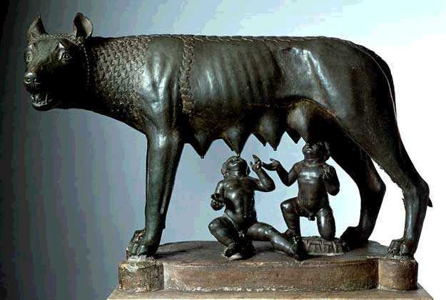

1. Кто из героев римских легенд мог сказать о себе такие слова?
2. Какой памятник благодарные римляне поставили волчице?
3. В каком месте Рима находилась эта бронзовая статуя?

Возможен фронтальный опрос.

С давних пор моих братьев и сестер преследуют и убивают. А за что? Если бы не я, то Рим, может быть, не был бы построен.

Учитель (обращает внимание на выставку книг): С другими интересными легендами и мифами Древнего Рима вы можете познакомиться, прочитав книгу российского историка Юрия Циркина «Мифы Древнего Рима».

После выполнения Задания 4 проводится индивидуальная словарная работа с целью закрепления понятийного аппарата.

Учитель: Для знакомства с новым материалом нам необходимо вспомнить значение некоторых слов. Вы поняли, ребята, что сейчас мы проведем словарную работу.
ЗАДАНИЕ 5. Это слово нам хорошо знакомо.
Индивидуальный опрос.
Учитель: Используя карточку-подсказку, выполни работу.
- Плебеи
- Консул
- Форум
- Патриции
- император
Вопрос к …..
Ударение в …….
Значение ……..

IV. Переход к изучению нового материала.
Учитель (привлекает внимание ребят к меловой линии времени): Посмотрите на линию времени. На ней я отмечаю хронологическую дату – III в. до н.э. В это время Рим был одним из сильнейших государств античности. Он вёл многочисленные войны, в которых одерживал победы. Посмотрите на картину.
Учитель обращает внимание учащихся на репродукцию картины
«Триумф римского императора».
Далее осуществляется работа над картиной
(беседа, словарная работа и вывод).

Учитель: Мы видим императора, который вместе с войском и военной добычей возвращается в Рим – столицу могущественного государства – Римской империи.
(Учитель выделяет в своем рассказе новые понятия.)
В честь победоносного императора в городе возведены ворота – триумфальная арка. Одержанная победа – называлась триумфом, а полководец, одержавший ее – триумфатором.
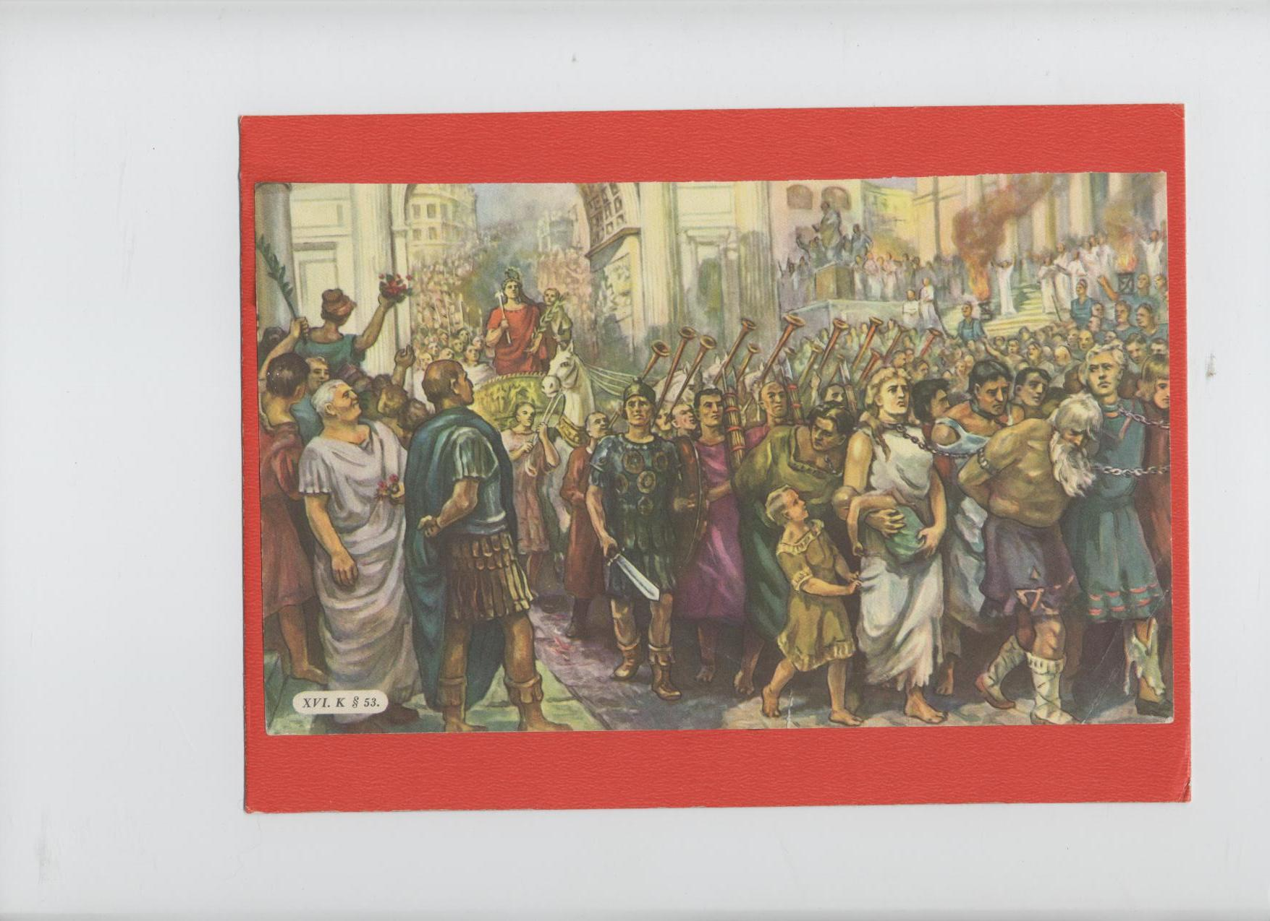
1. Кто идет впереди войска? (пленники)
2. Почему вы считаете, что эти люди – пленники?
(Оборванная одежда; на их лицах потухшие взгляды; беспокойство за свою дальнейшую судьбу. Некоторые смотрят на римлян с ненавистью. Ребенок со страхом прижимается к матери, которая прижимает к груди другого ребенка. Возможно, он умер, не выдержав долгого пути).
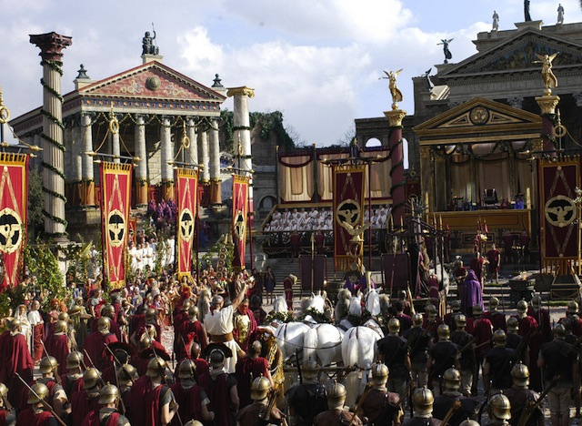
3. Как вы думаете, какова судьба этих пленных?
(Их участь печальна и трагична - они статут рабами, ведь свою свободу они уже потеряли).

Учитель (подводит учащихся к первому выводу, используя аппликации):
Вывод № 1.
Чем больше Рим вёл (что?)_войн__, тем больше в государстве появлялось (кого?)_рабов_.На форуме любого римского города можно было купить рабов.
Они стоили (сколько?)_дёшево_.Рабов могли приобрести как (кто?)_патриции_, так и (кто?)_плебеи_.

Сегодня мы познакомимся с жизнью рабов в Древнем Риме.
Тема нашего урока «Рабы и рабовладельцы в Древнем Риме».

V. Изучение нового материала.
Учитель (использует аппликацию «Раб с табличкой»):
Представьте ребята, что мы с вами форуме какого-то римского города. Мы видим раба с табличкой.
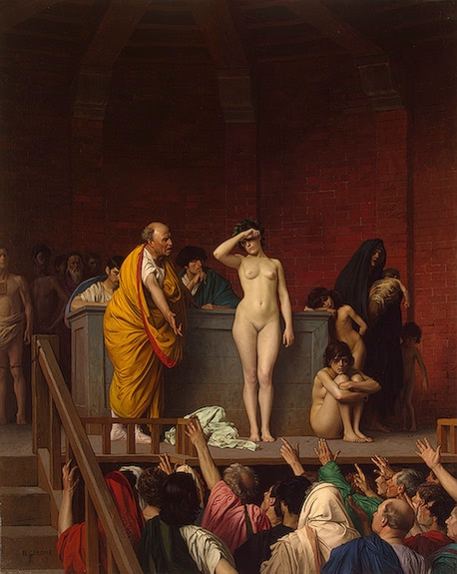
Как вы думаете, ребята, что написано на этой табличке?
(сколько лет рабу, из какого он города, какие работы может выполнять).

Учитель: А сейчас мы, используя аппликации, заполним схему
«Использование труда рабов в Древнем Риме».
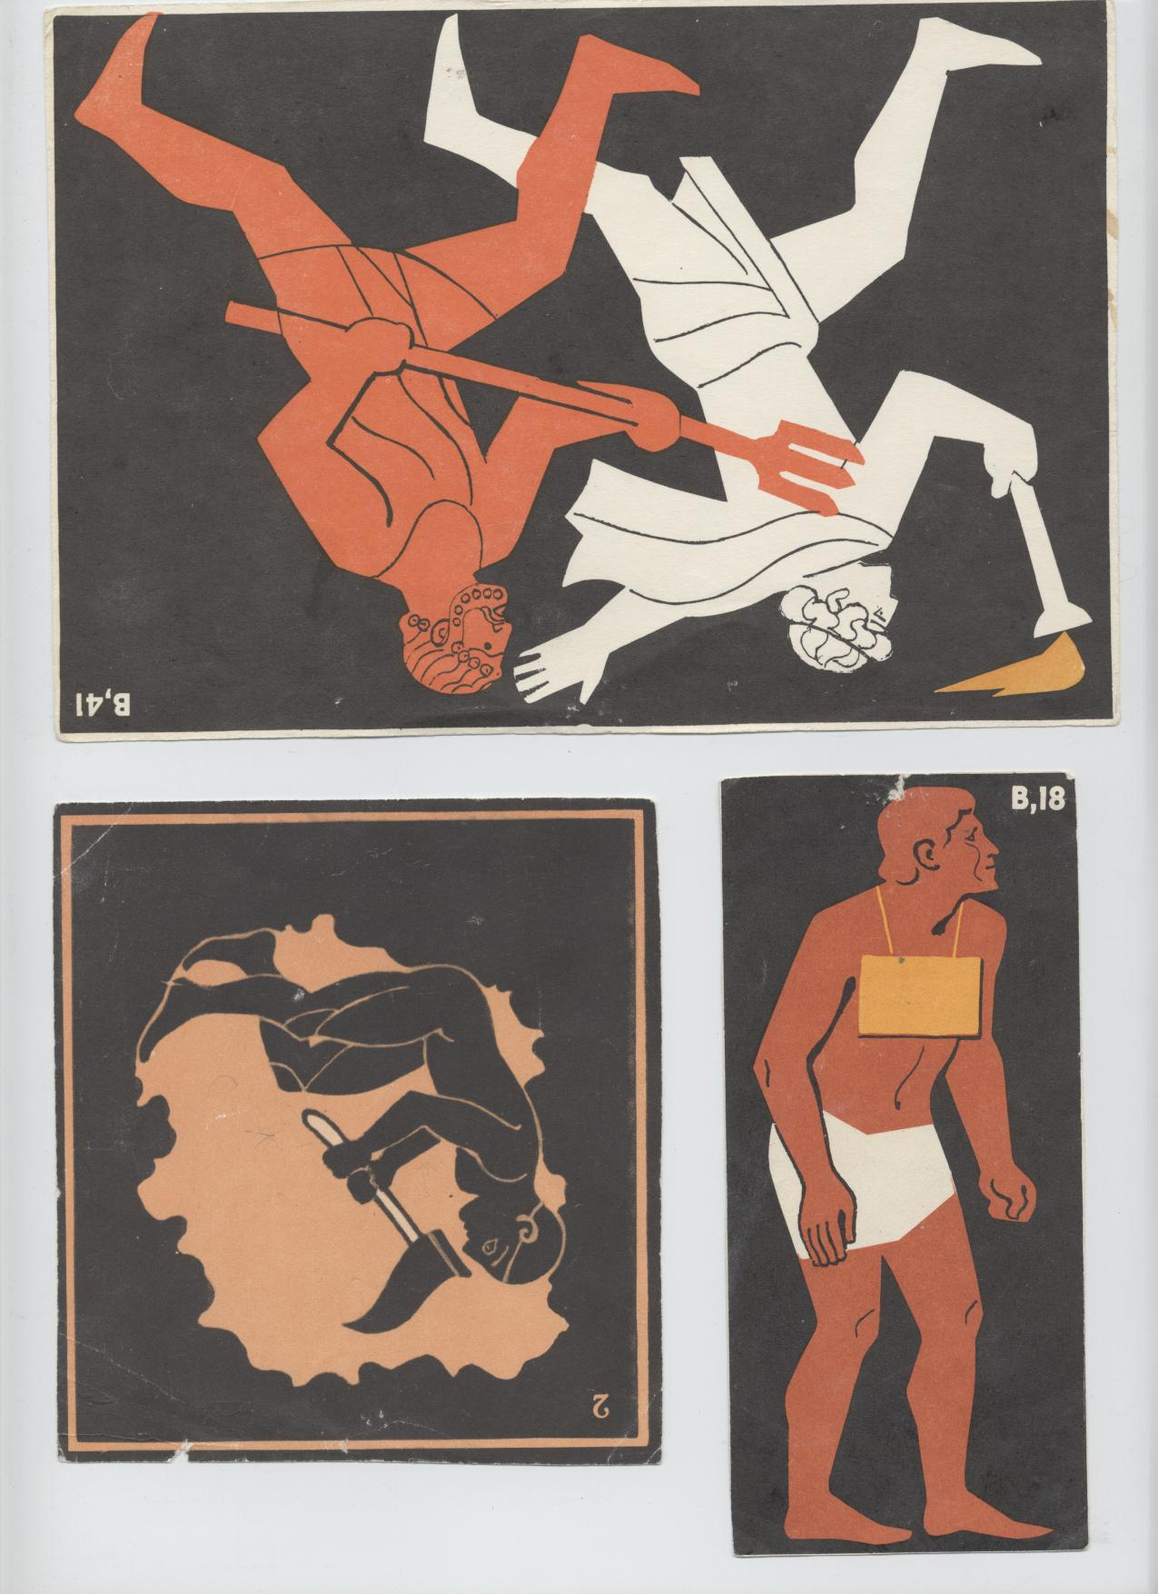
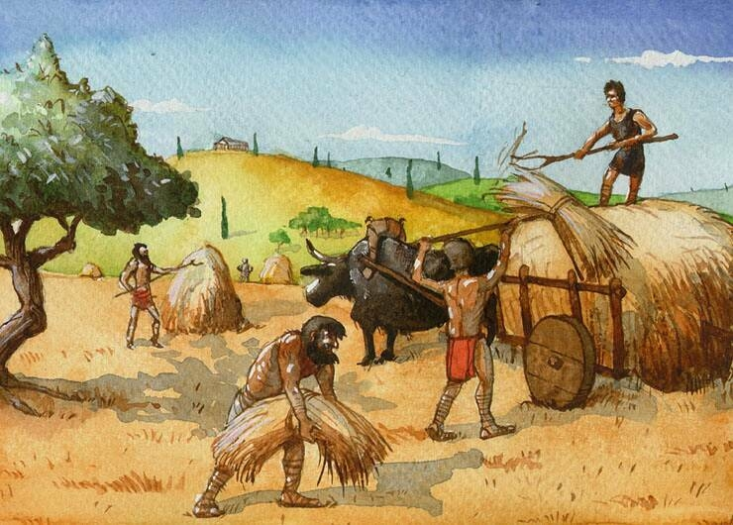
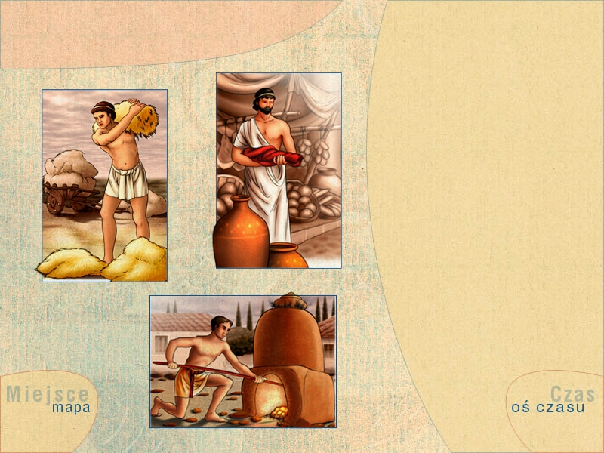

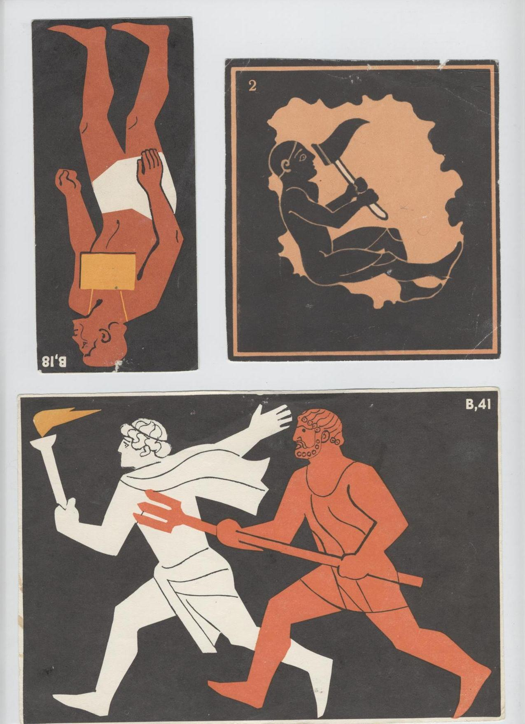
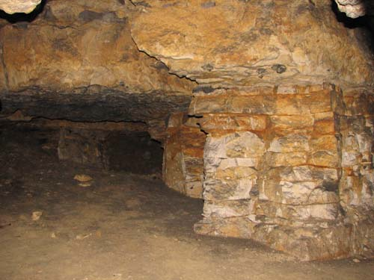
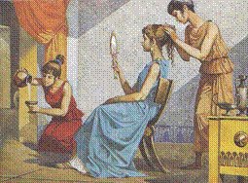

В ходе беседы с учащимися схема приобретает следующий вид:
Труд рабов в Древнем Риме использовался в (при)
Сельском хозяйстве
Каменоломнях и рудниках

Переноске тяжестей
ремесле
в качестве домашней прислуги

Учитель: Вы правильно выполнили это задание. Молодцы!

Учитель (подводит учащихся ко второму выводу, используя заполненную схему):
Вывод № 2.
Рабы в Древнем Риме выполняли
(какую?)_физически трудную_и
(какую?)_опасную__работу.

Учитель (обращает внимание учащихся к репродукции картины «На вилле римского рабовладельца»): Перед вами картина «На вилле римского рабовладельца». Попробуйте описать то, что вы видите на ней.
А поможет вам словарик, который я подготовила для вас.
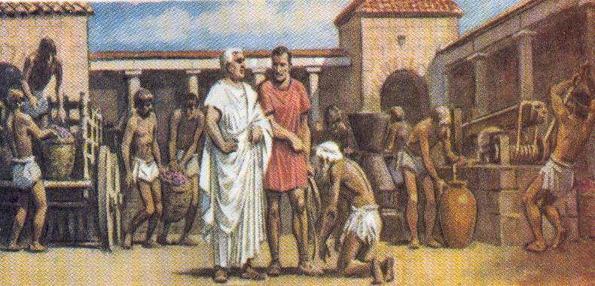
- управляющий виллы
- обессиливший раб
- хижина
- виноградники
- цепи-кандалы
- смолить дно
- пресс-давильня

После индивидуального ответа учащегося учитель сообщает дополнительный материал об о.Смерти на р.Тибр, куда привозили умирать мучительной смертью обессиливших рабов и рабов-стариков.

Учитель: Римский историк Варрон сказал однажды: «Орудия труда бывают трёх видов: мычащие – это быки; немые – это лопаты и плуги и говорящие – это рабы».
Владельцы имений считали, что приобретать много рабов одной и той же национальности не следует.
Как вы думаете, почему?

Учитель: Рабы не мирились со своим положением. Факты из истории Древнего мира свидетельствуют нам о борьбе рабов с рабовладельцами.
Используя эти аппликации, заполним схему «Способы борьбы рабов в Древнем Риме».

Вариант 1
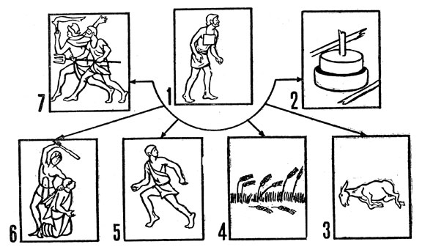

Вариант 2
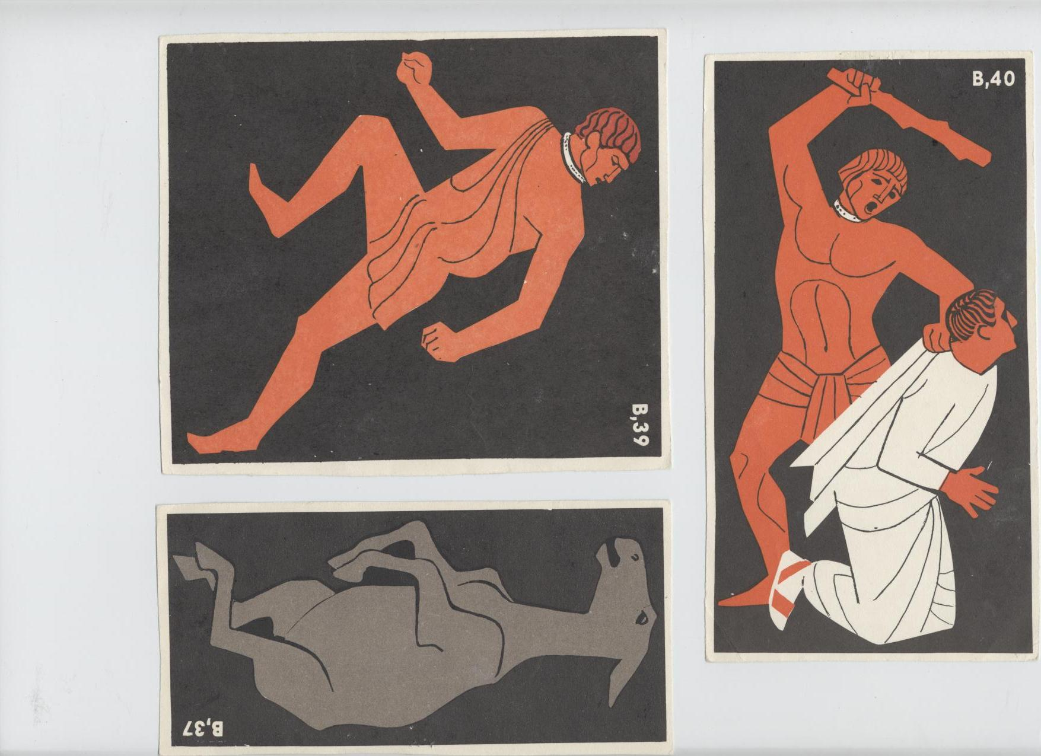
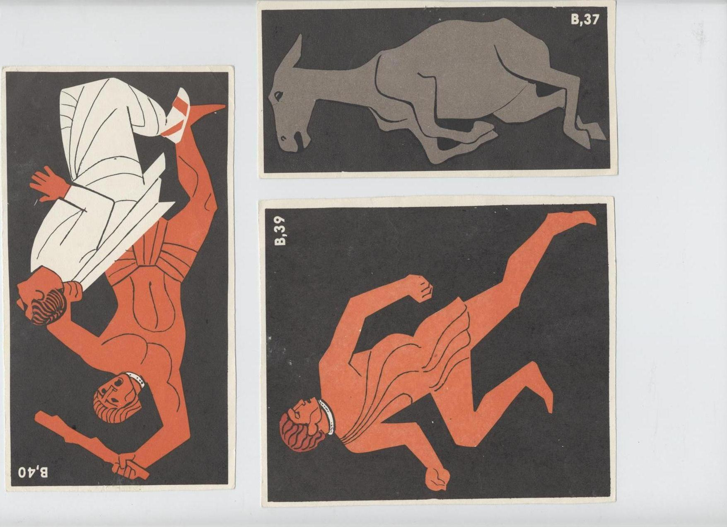
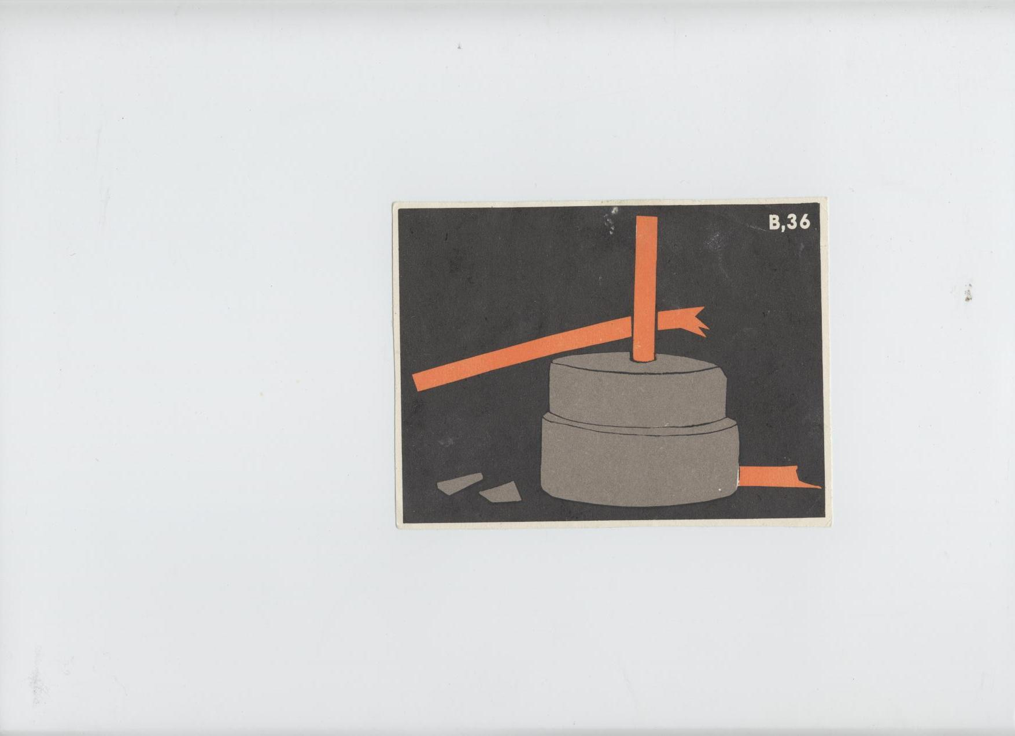

Способы борьбы рабов с рабовладельцами

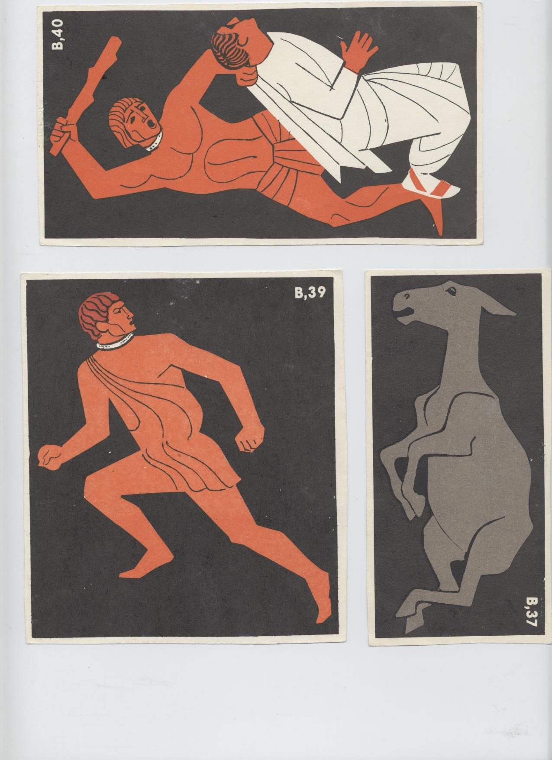

В ходе беседы с учащимися схема приобретает следующий вид:
Способы борьбы рабов с рабовладельцами
Ломали орудия труда
Калечили скот

Плохо выполняли работу
Убивали своих хозяев
Убегали от рабовладельцев
Поднимали восстания

Учитель: Самое известное восстание рабов в Древнем Риме произошло в 74-71 гг. до н.э. (привлекает внимание ребят к меловой линии времени).
Оно вошло в историю Древнего мира под названием «Восстание Спартака». Спартаком звали одного из рабов (учитель демонстрирует иллюстрацию с его изображением).
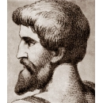
Познакомиться с историей жизни этого раба, самим восстанием вы можете, прочитав книгу итальянского писателя Джованьолли «Спартак» (учитель обращает внимание учащихся на выставку книг).

VI. Переход к теме будущего урока.

Учитель: Чтобы подавить это восстание, римским консулам пришлось собрать большую армию.
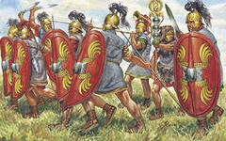
Учитель демонстрирует картину «Римское войско в походе».
А что собой представляла армия римского императора в то время?
Из каких родов войск она состояла?
Какие военные хитрости римляне применяли в бою?
Об этом вы, ребята, узнаете на следующем уроке.

VII. Подведение итогов урока.

Учитель: Подводя итог урока, хочу поблагодарить всех ребят за знания исторического материала, полные ответы, правильное произношение.

Далее учитель комментирует поставленные оценки.

Список использованной литературы:
- Циркин Ю. Мифы Древнего Рима. – М., Астрель, 2000.
2. Мировая иллюстрированная история. Римляне. – М., Росмэн, 1996.
3. Буртомеев В.К. Детский Плутарх. Великие и знаменитые Древнего Мира. – Минск, Полипринт, 1998.

Использованные материалы и Интернет-ресурсы
- http://900igr.net/fotografii/istorija/Rabstvo-v-Rime/004-Trud-rabov-v-imenii-rabovladeltsa.html
- http://boi-gladiator.com/foto5/135.html
- http://freetonik.com/blog/all/tri-luchshih-seriala/
- http://gladfan.ru/stuff/4-1-0-42
- http://historic.ru/books/item/f00/s00/z0000137/st085.shtml

